41.分别说明2012年崇明第一、第二产业对其城市化发展的影响，并分析原因。（8分）

42.上海市《崇明生态岛建设纲要》提出2020年崇明城市化率要达到70%。对此有专家建议，崇明应大力发展以现代服务业为主的第三产业，并以此作为城市化建设的强劲动力。评价这一建议的合理性。（6分）

（十九）意大利是欧盟的重要国家，了解该国的自然和人文地理环境，有助于更好地发展与欧盟的友好合作关系。读图表资料，回答问题。（16分）学科&网

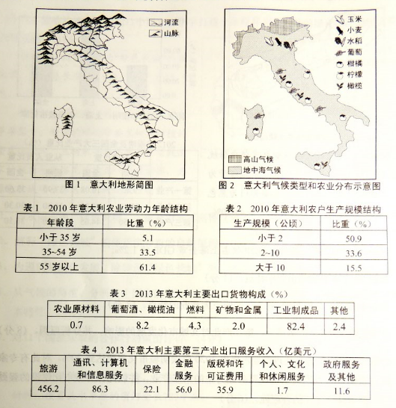

43.概况意大利地形和气候类型的分布状况。（4分）

44.从气候、灌溉水源的角度，分析意大利粮食作物种植的自然条件（4分）

45.据表1、表2资料，归纳意大利农业生产进一步发展所面临的问题。（4分）

46.分析意大利出口贸易的主要特征。（4分）

（二十）北美洲各类气候的形成与自然地理环境诸要素密切相关。读图回答问题。（14分）

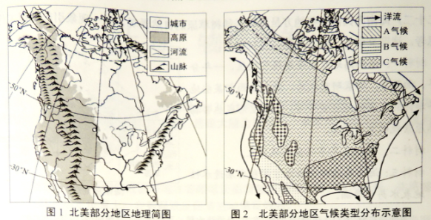

47.据图综合分析相关自然地理要素对A、B、C三类气候形成的影响。（14分）

以下为选做部分

A组（适合选修“任选模块一”的考生）

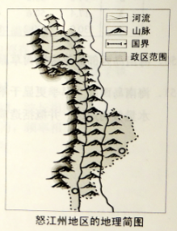（二十一）自然资源是区域经济发展的物质基础。精准扶贫，需要厘清贫困的主要原因。读图文资料，回答问题。（10分）

材料一：云南省怒江州地处滇西北横断山脉纵谷地带，山地面积占全州总面积的98%以上。

材料二：怒江州国家级森林及生物多样性生态功能保护区占全州土地总面积的41.31%。

材料三：怒江州境内水能资源丰富，梯级电站建设淹没了部分谷地农田。

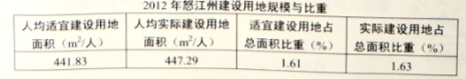

48.说明影响怒江州经济发展的主要问题，并分析造成这一问题的自然和人类活动的原因。（6分）

49.简述怒江州经济发展可以采取的对策。（4分）

B组（适合选修“任选模块二”的考生）

（二十二）海南岛西部某些地方呈现热带稀疏草原的自然景观，这一现象引起地理工作者的思考。读图文